Министерство науки и высшего образования Российской Федерации
Санкт-Петербургский политехнический университет Петра Великого
Институт компьютерных наук и кибербезопасности
Высшая школа технологий искусственного интеллекта

ОТЧЁТ
о лабораторной работе № 2
«Синтез комбинационных суммирующих устройств. АЛУ»
по дисциплине «Основы архитектуры ЦВМ»

Выполнил
студент гр. 5130201/50302 ____________ Р. Ю. Дужнов

Проверил
доцент, к. т. н. ____________ Н. М. Вербова

«____» _____________ 2026 г.

Санкт-Петербург
2026
СОДЕРЖАНИЕ
ВВЕДЕНИЕ 3
1 ЦЕЛЬ И ЗАДАЧИ 3
2 ОПИСАНИЕ ПРОЦЕДУР СИНТЕЗА СХЕМ 3
2.1 Полусумматор 3
2.2 Одноразрядный комбинационный сумматор 4
2.3 АЛУ К155ИП3 (SN74181) 5
3 СХЕМЫ СИНТЕЗИРОВАННЫХ УСТРОЙСТВ 8
3.1 Схема 1. Полусумматор 8
3.2 Схема 2. Одноразрядный комбинационный сумматор 9
3.3 Схема 3. Исследование АЛУ К155ИП3 10
ВЫВОДЫ 15

ВВЕДЕНИЕ
В работе рассматриваются комбинационные суммирующие устройства – полусумматор и одноразрядный сумматор – и четырёхразрядное арифметико-логическое устройство (АЛУ) К155ИП3 (SN74181). Моделирование выполнено в среде NI Multisim.

1 ЦЕЛЬ И ЗАДАЧИ
Цель работы – изучить принципы работы суммирующих устройств.
Задачи:
- синтезировать по таблице истинности полусумматор и проверить его работу моделированием;
- синтезировать по таблице истинности одноразрядный комбинационный сумматор и проверить его работу моделированием;
- изучить принцип работы АЛУ К155ИП3 (SN74181), собрать схему исследования и проверить логические и арифметические операции на заданных операндах.

2 ОПИСАНИЕ ПРОЦЕДУР СИНТЕЗА СХЕМ

2.1 Полусумматор
Используемые элементы. Полусумматор собран в Multisim (рисунок 2) на элементах XOR2 (U2) и AND2 (U3). Входы X и Y задаются интерактивными цифровыми константами a и b, выходы S и P отображаются логическими пробниками S и p (порог 2,5 В).
Полусумматор складывает два одноразрядных числа X и Y без учёта переноса из младшего разряда и формирует сумму S и перенос P (таблица 1).
Таблица 1 – Таблица истинности полусумматора
X | Y | S | P
0 | 0 | 0 | 0
0 | 1 | 1 | 0
1 | 0 | 1 | 0
1 | 1 | 0 | 1

По таблице 1 функция S равна единице на наборах 01 и 10, функция P – на наборе 11. Запись в СДНФ:
S = X̅ · Y ∨ X · Y̅ = X ⊕ Y, (1)
P = X · Y. (2)
Конституенты функции S отличаются двумя переменными, поэтому склеивание невозможно – выражения (1) и (2) минимальны. Рассмотрены две модификации схемы (рисунок 1):
- модификация 1 – элементы «Исключающее ИЛИ» (S) и И (P); цена по Квайну 4; выбрана для моделирования;
- модификация 2 – базис И, ИЛИ, НЕ с использованием уже готового сигнала XY: S = (X ∨ Y) · X̅Y̅; цена по Квайну 7.

2.2 Одноразрядный комбинационный сумматор
Используемые элементы. Сумматор собран в Multisim (рисунок 5) на двух элементах XOR2 (U5, U1), двух элементах AND2 (U2, U4) и элементе OR2 (U3). Входы X, Y, Z задаются константами a, b, P_i, выходы отображаются пробниками S и P_i_plus_1.
Сумматор складывает разряды X, Y и перенос из младшего разряда Z и формирует сумму S и перенос в старший разряд P (таблица 2).
Таблица 2 – Таблица истинности одноразрядного сумматора
№ | X | Y | Z | S | P
0 | 0 | 0 | 0 | 0 | 0
1 | 0 | 0 | 1 | 1 | 0
2 | 0 | 1 | 0 | 1 | 0
3 | 0 | 1 | 1 | 0 | 1
4 | 1 | 0 | 0 | 1 | 0
5 | 1 | 0 | 1 | 0 | 1
6 | 1 | 1 | 0 | 0 | 1
7 | 1 | 1 | 1 | 1 | 1

Функция S равна единице на наборах 1, 2, 4, 7, функция P – на наборах 3, 5, 6, 7. Запись в СДНФ:
S = X̅Y̅Z ∨ X̅YZ̅ ∨ XY̅Z̅ ∨ XYZ, (3)
P = X̅YZ ∨ XY̅Z ∨ XYZ̅ ∨ XYZ. (4)
Минимизация выполнена по картам Карно (рисунок 3). Единицы функции S расположены в шахматном порядке и не склеиваются; S равна единице при нечётном числе единиц на входах, то есть:
S = X ⊕ Y ⊕ Z. (5)
Единицы функции P покрываются тремя контурами по две клетки:
P = XY ∨ XZ ∨ YZ. (6)
Чтобы использовать сигнал X ⊕ Y одновременно для суммы и переноса, выражение (4) преобразовано вынесением за скобки:
P = XY ∨ Z · (X ⊕ Y). (7)
Выбор варианта (таблица 3). Реализация по выражениям (5) и (7) в 2,8 раза дешевле, поэтому выбрана она. Схема состоит из двух полусумматоров (DD1, DD2 и DD3, DD4) и элемента ИЛИ (DD5), объединяющего их переносы (рисунок 4).
Таблица 3 – Сравнение вариантов реализации сумматора
Вариант | Состав элементов | Цена по Квайну
СДНФ (3) для S и ДНФ (6) для P | 3 НЕ, 4 И3, 1 ИЛИ4, 3 И2, 1 ИЛИ3 | 28
Выражения (5) и (7) | 2 XOR2, 2 И2, 1 ИЛИ2 | 10

2.3 АЛУ К155ИП3 (SN74181)
Микросхема К155ИП3 (в Multisim – 74181N) – четырёхразрядное АЛУ, выполняющее над операндами A и B 16 логических и 16 арифметических операций. Режим задаётся входом M, операция – кодом F3…F0. Условное обозначение приведено на рисунке 6, назначение выводов – в таблице 4. В работе принята интерпретация с активным высоким уровнем данных, в ней вход переноса Z и выход переноса P имеют активный низкий уровень.
Таблица 4 – Назначение выводов ИС К155ИП3 и их подключение
К155ИП3 | Вывод | 74181N | Элемент схемы | Назначение
A1–A4 | 2, 23, 21, 19 | ~A0–~A3 | SA10–SA7 | Операнд A (A1 – младший)
B1–B4 | 1, 22, 20, 18 | ~B0–~B3 | SA6–SA3 | Операнд B (B1 – младший)
F0–F3 | 6, 5, 4, 3 | S0–S3 | F0–F3 | Код операции
Z | 7 | CN | SA2 | Вход переноса (активный 0)
M | 8 | M | SA1 | 0 – арифметика, 1 – логика
S1–S4 | 9, 10, 11, 13 | ~F0–~F3 | HLA1–HLA4 | Результат (S1 – младший)
P | 16 | CN4 | HLA5 | Выход переноса (активный 0)

Используемые в работе операции приведены в таблицах 5 и 6.
Таблица 5 – Арифметические операции (M = 0)
F3F2F1F0 | Z = 1 | Z = 0
0000 | A | A + 1
0011 | 1111 | 0000
0110 | A − B − 1 | A − B
1001 | A + B | A + B + 1
1100 | A + A | A + A + 1
1111 | A − 1 | A

Таблица 6 – Логические операции (M = 1)
F3F2F1F0 | Операция | F3F2F1F0 | Операция
0000 | A̅ | 1000 | A̅ ∨ B
0001 | A̅ ∨̅ B̅ | 1001 | A̅ ⊕̅ B̅
0010 | A̅ · B | 1010 | B
0011 | 0 | 1011 | A · B
0100 | A̅ ·̅ B̅ | 1100 | 1
0101 | B̅ | 1101 | A ∨ B̅
0110 | A ⊕ B | 1110 | A ∨ B
0111 | A · B̅ | 1111 | A

Вычитание выполняется сложением уменьшаемого с дополнительным кодом вычитаемого. При входном переносе c₀ = 1 (Z = 0):
A + B̅ + 1 = A − B + 2⁴. (8)
Поэтому при A ≥ B результат S = A − B сопровождается выходным переносом c₄ = 1 (P = 0), а при A < B результат получается в дополнительном коде и P = 1 (заём).
Схема исследования (рисунок 7). Операнд A задаётся константами SA10–SA7, операнд B – SA6–SA3, вход переноса Z – SA2, режим M – SA1, код операции – F0–F3. Результат S1–S4 и выходной перенос P отображаются пробниками HLA1–HLA5.

3 СХЕМЫ СИНТЕЗИРОВАННЫХ УСТРОЙСТВ

3.1 Схема 1. Полусумматор
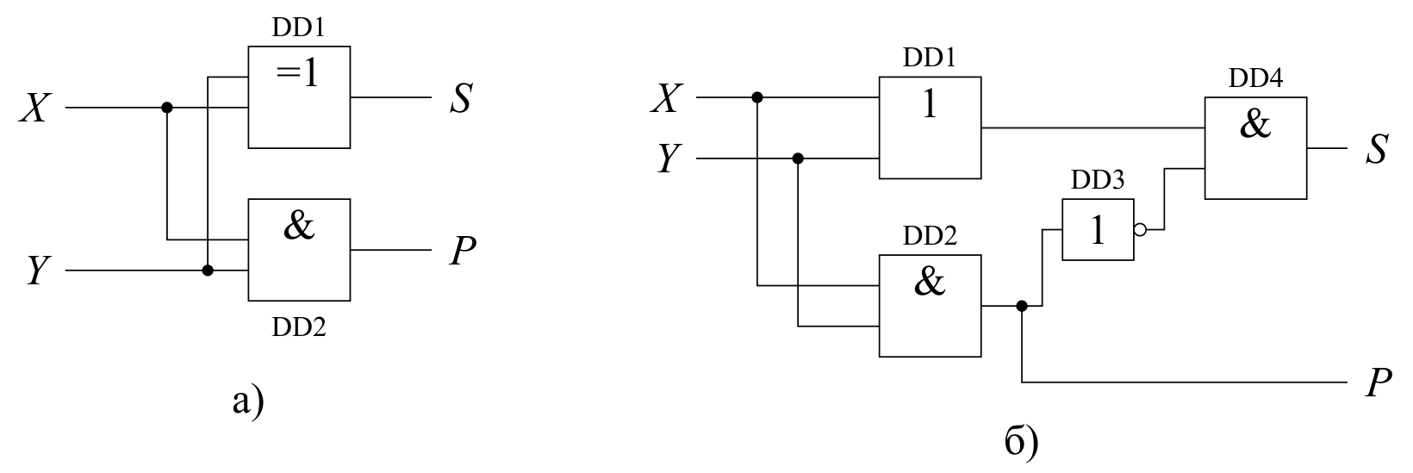
Рисунок 1 – Схемы электрические принципиальные полусумматора: а) модификация 1; б) модификация 2
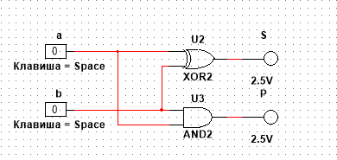
Рисунок 2 – Модель полусумматора (модификация 1) в Multisim
Проверка выполнена на всех четырёх наборах (таблица 7): число PS на выходах равно сумме входов.
Таблица 7 – Результаты моделирования полусумматора
a (X) | b (Y) | X + Y | S | p | 2P + S
0 | 0 | 0 | 0 | 0 | 0
0 | 1 | 1 | 1 | 0 | 1
1 | 0 | 1 | 1 | 0 | 1
1 | 1 | 2 | 0 | 1 | 2

3.2 Схема 2. Одноразрядный комбинационный сумматор
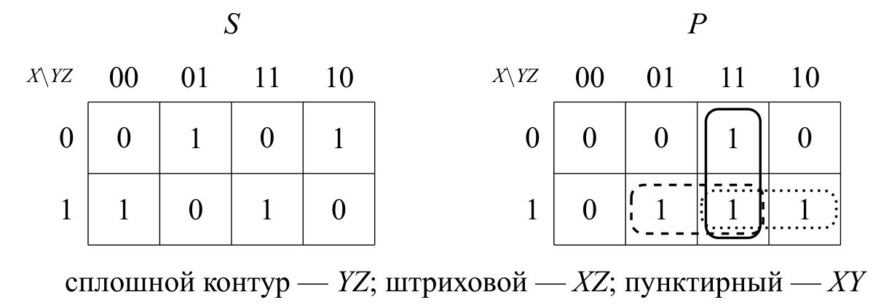
Рисунок 3 – Карты Карно функций S и P (сплошной контур – YZ, штриховой – XZ, пунктирный – XY)
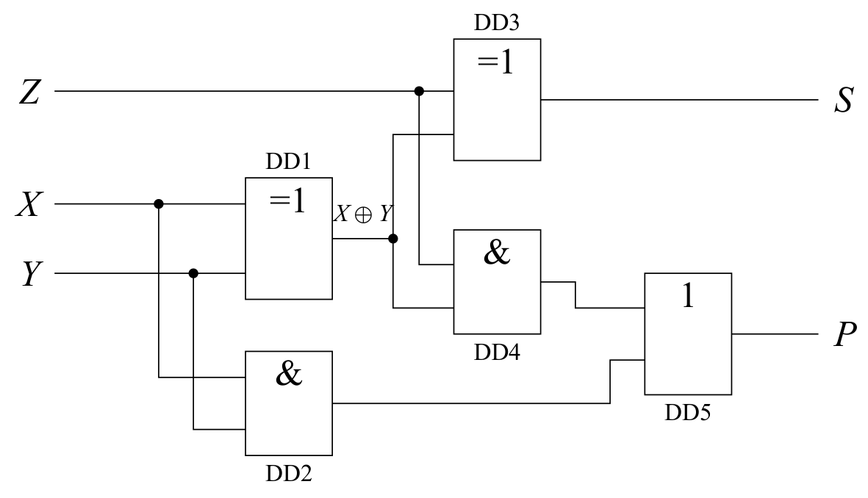
Рисунок 4 – Схема электрическая принципиальная одноразрядного сумматора
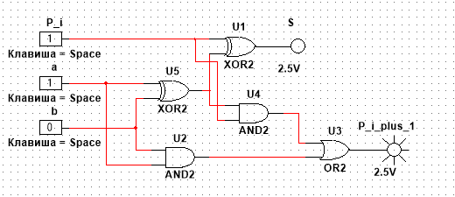
Рисунок 5 – Модель одноразрядного сумматора в Multisim (Z = 1, X = 1, Y = 0)
На рисунке 5 подан набор X = 1, Y = 0, Z = 1: пробник S погашен, P_i_plus_1 светится, что соответствует 1 + 0 + 1 = 10₂. Проверка на всех восьми наборах приведена в таблице 8.
Таблица 8 – Результаты моделирования одноразрядного сумматора
a (X) | b (Y) | P_i (Z) | X + Y + Z | S | P_i_plus_1 | 2P + S
0 | 0 | 0 | 0 | 0 | 0 | 0
0 | 0 | 1 | 1 | 1 | 0 | 1
0 | 1 | 0 | 1 | 1 | 0 | 1
0 | 1 | 1 | 2 | 0 | 1 | 2
1 | 0 | 0 | 1 | 1 | 0 | 1
1 | 0 | 1 | 2 | 0 | 1 | 2
1 | 1 | 0 | 2 | 0 | 1 | 2
1 | 1 | 1 | 3 | 1 | 1 | 3

3.3 Схема 3. Исследование АЛУ К155ИП3
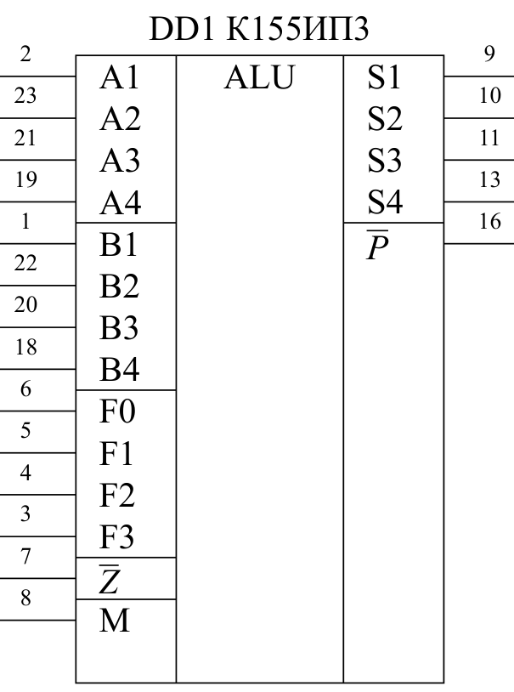
Рисунок 6 – Условное графическое обозначение ИС К155ИП3
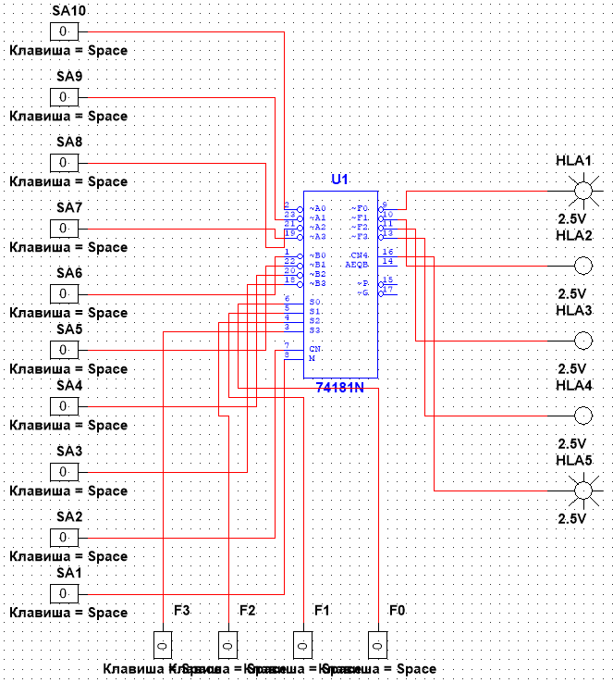
Рисунок 7 – Схема исследования ИС К155ИП3 в Multisim (все входы равны 0, операция A + 1)
Для проверки схемы все входы установлены в 0, что соответствует операции A + 1 при A = 0000. Светятся HLA1 (S = 0001) и HLA5 (P = 1, переноса нет) – схема собрана верно.
Логические операции (M = 1). Значения записаны от старшего разряда к младшему (рисунки 8–10, таблица 9).
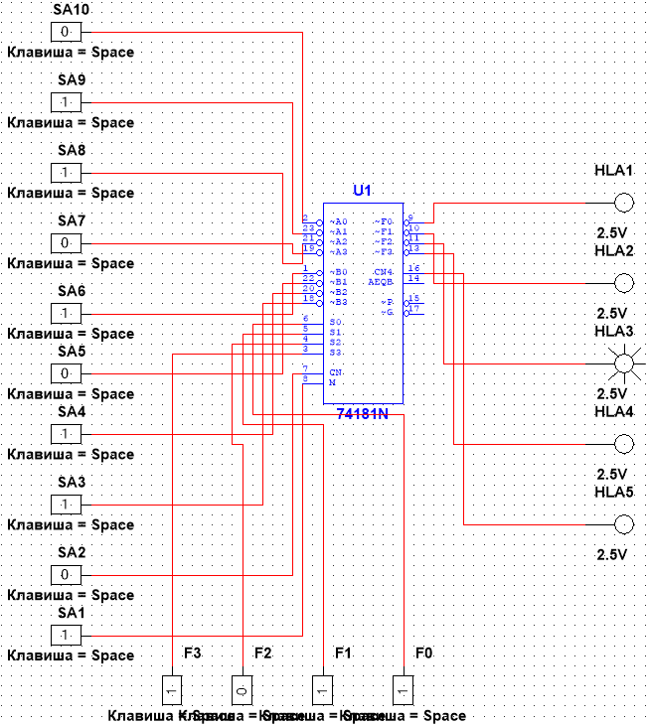
Рисунок 8 – Поразрядная конъюнкция A · B: A = 0110, B = 1101, код 1011
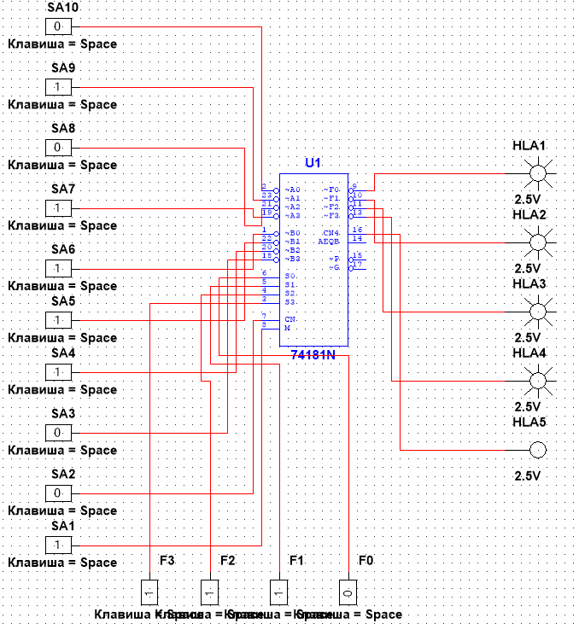
Рисунок 9 – Поразрядная дизъюнкция A ∨ B: A = 1010, B = 0111, код 1110
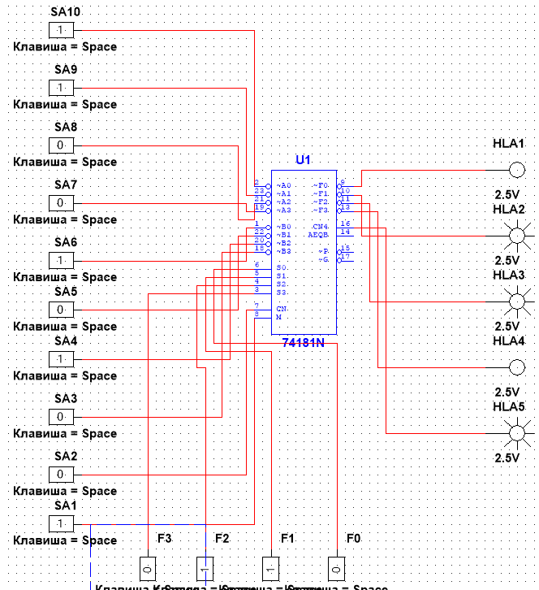
Рисунок 10 – Сумма по модулю два A ⊕ B: A = 0011, B = 0101, код 0110
Таблица 9 – Результаты исследования логических операций (M = 1)
Операция | Код | A | B | Ожидается | Пробники | S4…S1
A · B | 1011 | 0110 | 1101 | 0100 | HLA3 | 0100
A ∨ B | 1110 | 1010 | 0111 | 1111 | HLA1–HLA4 | 1111
A ⊕ B | 0110 | 0011 | 0101 | 0110 | HLA2, HLA3 | 0110

Арифметические операции (M = 0). Для сложения установлен код 1001 и Z = 1, для вычитания – код 0110 и Z = 0 (рисунки 11, 12, таблица 10).
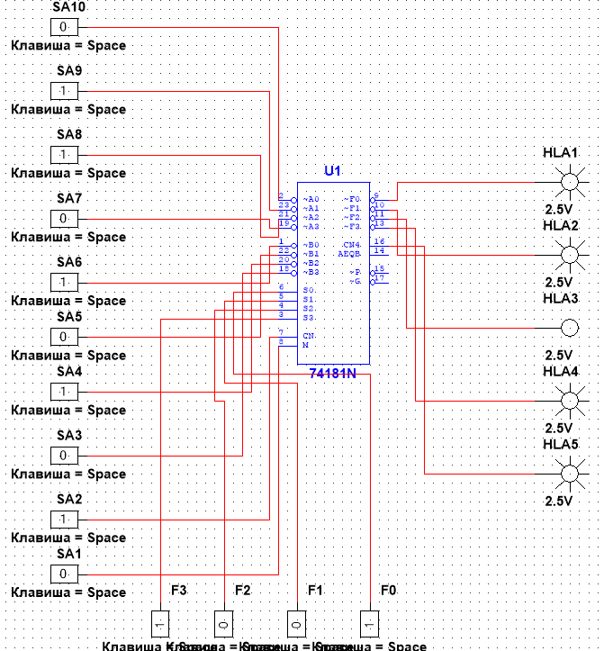
Рисунок 11 – Сложение A + B: A = 0110, B = 0101, код 1001, Z = 1
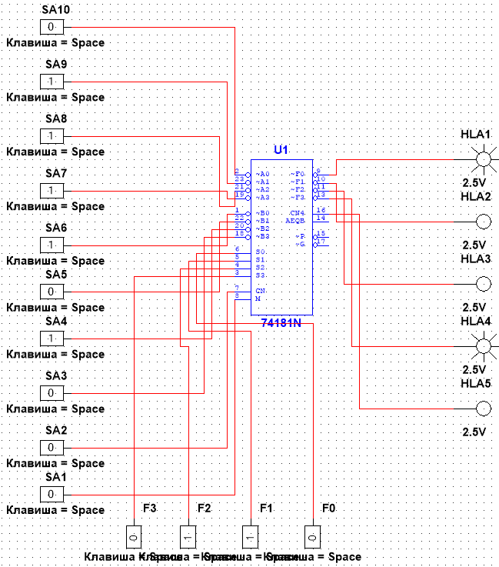
Рисунок 12 – Вычитание A − B: A = 1110, B = 0101, код 0110, Z = 0
Таблица 10 – Результаты исследования арифметических операций (M = 0)
Операция | Код | Z | A | B | Пробники | S4…S1 | P
A + B | 1001 | 1 | 0110 (6) | 0101 (5) | HLA1, HLA2, HLA4, HLA5 | 1011 (11) | 1
A − B | 0110 | 0 | 1110 (14) | 0101 (5) | HLA1, HLA4 | 1001 (9) | 0

Сложение: 6 + 5 = 11 < 16, переноса нет – P = 1. Вычитание: 1110 + 1010 + 1 = 11001₂ = 9 + 2⁴, перенос c₄ = 1 – P = 0, заёма нет. Оба результата совпадают с расчётом.

ВЫВОДЫ
- Синтезирован полусумматор: S = X ⊕ Y, P = XY. Модификация на элементах «Исключающее ИЛИ» и И (цена 4) проще варианта в базисе И, ИЛИ, НЕ (цена 7); моделирование подтвердило её работу на всех наборах.
- Синтезирован одноразрядный сумматор. Функция суммы S = X ⊕ Y ⊕ Z не минимизируется, функция переноса сводится к P = XY ∨ XZ ∨ YZ. Выбрана реализация P = XY ∨ Z(X ⊕ Y) на двух полусумматорах и элементе ИЛИ (цена 10 против 28); моделирование на всех восьми наборах подтвердило правильность синтеза.
- Изучено АЛУ К155ИП3: режим задаётся входом M, операция – кодом F3…F0, вход и выход переноса имеют активный низкий уровень.
- Логические операции A · B, A ∨ B, A ⊕ B дали результаты 0100, 1111, 0110 – они совпали с расчётными и подтвердили поразрядный характер логических операций.
- Арифметические операции: 0110 + 0101 = 1011 без переноса, 1110 − 0101 = 1001 с выходным переносом c₄ = 1. Вычитание выполняется сложением с дополнительным кодом вычитаемого при входном переносе c₀ = 1.

